Opdracht 1.3.1

1. Klik bovenin op Tools.
2. Klik dan op Options.
3. Je krijgt dan een waslijst met opties klik dan op Text Editor.
4. daarna klik je op All Languages.
5. Klik dan op Line Numbers aan.

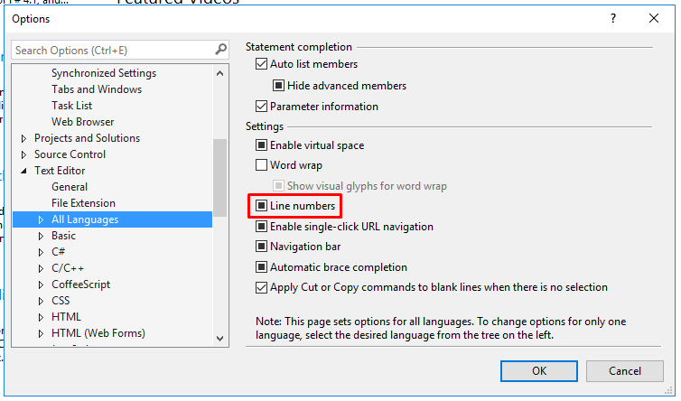

Opdracht 1.3.2

1. Klik bovenin op Tools.
2. Klik dan op Options.
3. Klik daarna op Projects and Solutions.
4. Klik daarna op de puntjes en kies waar je je bestand wilt hebben.

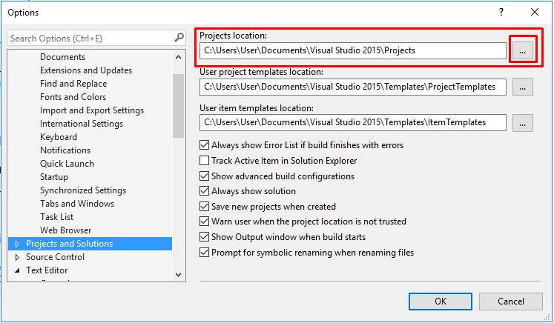

Opdracht 1.3.2

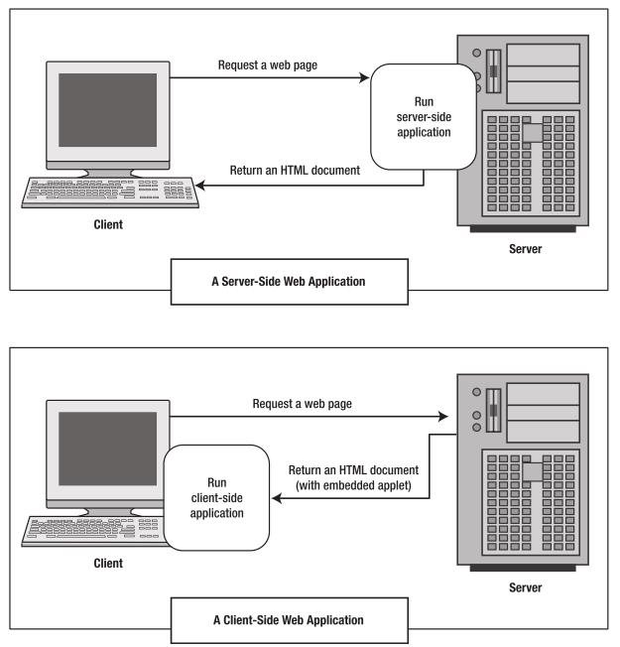

Op de bovenste afbeelding zie je een voorbeeld van **PHP, C#, Java.**  
Op de onderste afbeelding zie je een voorbeeld van **HTML, CSS, Javascript**.

Opdracht 1.3.4

ASP.NET werkt op basis van een moeilijker taal, wat wil zeggen dat het gelijk omgezet wordt naar een binair programma. Na deze compilatie zal de applicatie volledig in een binaire vorm worden uitgevoerd zonder dat een nieuwe compilatieslag nodig is. Een gecompileerde taal is sneller dan een geïnterpreteerde taal.  
  
ASP.NET is een intensief ondersteund en onderhouden platform en bevat hulpmiddelen om het proces wat makkelijker te maken. Microsoft is steeds bezig met het verder ontwikkelen van het .NET framework en andere technologieën die daar mee te maken hebben. Door deze constante stroom van verbeteringen wordt het voor ontwikkelaars steeds gemakkelijker om goede applicaties te bouwen. PHP daarentegen verandert minder snel, omdat het afhankelijk is van de open source gemeenschap.